基础知识填空

JS中的数据类型包含哪些(要求详细)以及基本数据类型和引用数据类型的本质区别:

1. JS中数据类型大致分为两种基本数据类型和引用数据类型，基本数据类型又可分为：number，string，boolean ,null ,undefined。引用数据类型又可分为对象数据类型和function函数类，对象数据类型又可细分出Object类，Array类，Math类，Date类，RegExp类等

2. JS中基本数据类型和引用数据类型的本质区别是基本数据类型是操作值的，引用数据类型是操作地址的

JS中如何的检测数据类型(写出四种方法)

检测数据类型的方法：

1. typeof 用来检测数据类型的运算符

2、instanceof 检测某一个实例是否属于某一个类

3、Constructor 检测某一个实例是否属于某一个类

4、Object.prototype.toString.call(value) 找到Object原型上的toString方法,让方法执行,并且让方法中的this变为value(value->就是我们要检测数据类型的值)

JS中判断某个值是否是一个有效数字的方法是：isNaN（）

想要接收函数执行的时候传递的参数，都可以如何的处理：

设置形参和arguments

将其他的数据类型转化为number类型的方式有那些

Number()

ParsentInt()

PaerentFloat()

1. 写出DOM中常用的方法和属性

有一个div:<div class=”w”name=”h”id=”div1”></div>我想获取这一个div你有几种解决办法(不考虑兼容)：_(1)document.getElementById(“div1”),(2)document.getElementsByName(“h”)[0],(3)context.getElenmentsByClassName(“w”)[0],(4)context.getElementsByTagName(“div”)[0]

获取当前浏览器屏幕的宽度和高度(兼容所有的浏览器)

document.documentElement.clientWidth/document.body.clientWidth

获取上一个哥哥元素节点（兼容所有的浏览器）

**function** *prev*(ele) {  
 **if**(ele.**previousElementSibling**){  
 **return** ele.**previousElementSibling** }**else**{  
 **var** pre=ele.**previousSibling**;  
 **while** (pre){  
 **if**(pre.**nodeType**===1){  
 **return** pre;  
 }  
 pre=pre.**previousSibling** }   
 }  
   
 **return null**;  
}  
**var *oLi3***=**document**.getElementById(**"li3"**)  
*prev*(***oLi3***)

动态创建一个div标签，并且添加到body的最后面位置：

Var oDiv=document.createElement(“div”)

Document.body.appenchild(oDiv)

继续上一题，把刚才创建的克隆一份一模一样的，添加到刚才创建的div前面

Var oDiv1=body.cloneNode(oDiv);

body.insertBedore(oDiv1,oDiv)

1. 数组的基础知识和应用

我想删除数组中的最后一项，至少写出两种办法:1)ary.pop() 2)ary.length-

我想在数组的末尾增加一个元素，至少写出两种办法:1)ary.push() 2)ary[ary.length]

基于原来的数组复制一份一模一样新的数组，不考虑原有数组是否改变的情况，请写出至少三种方案：1)splice(0) 2)slice(0) 3concat()

数组从小到大排序(可以处理10以上的数字):

Sort(function(a,b){returna-b})

实现找到第n项到第m项的内容，返回一个新的数组(原有数组不变):slice(n-1,m)

四、写出下面表达式的运算结果

[]==false：_true___________ ![]==false：___true_______ []==![] true

Number(“13px”)==NaN：false 5+”3”-2：51

If(“3px”*3){alert(“true”)}else{alert(“false”)} false

if(“3px”+3){alert(“true”)}else{alert(“false”)} true

If（document.body）{alert(“ok”);}else{alert(“no”)}：OK

alert([]) null==undefined：true

五，<input type="button" value="按钮1"/><input type="button" value="按钮2"/><input type="button" value="按钮3"/><input type="button" value="按钮4"/><input type="button" value="按钮5"/>

var ary=[“red”,”yellow”,”pink”,”green”,”blue”];

以上是页面中的5个按钮，和一个存储五个颜色值的数组，要求实现一个方法bindEvent，循环给5个按钮绑定点击事件，当点击的时候，整个body的背景颜色正好可以和数组中的指定项颜色对应(例如：点击第三个按钮，body的背景颜色”pink”)，请按照你的思路来实现?

**var *ary***=[**"red"**,**"yellow"**,**"pink"**,**"green"**,**"blue"**];  
**var *oInput***=document.getElementsByTagName(**"input"**);  
**var *obody***=document.**body**;  
**for** (**var *i*** = 0; ***i*** < ***ary***.**length**; ***i***++) {  
 **var *cur***=***ary***[***i***];  
 (**function** (cur) {  
 ***oInput***[***i***].onclick=**function** () {  
 **this**.**style**.**background**=cur;  
 ***obody***.**style**.**background**=cur;  
  
 }  
  
  
 })(***cur***)  
  
}

六、画图分析

var ary=[1,2,3,4];

function fn(ary){

ary[0]=0; ary=[0]; ary[0]=100; return ary;

}

var res=fn(ary); console.log(ary); console.log(res); //此题偏难，认真思考(360面试题难度降低版本代码)

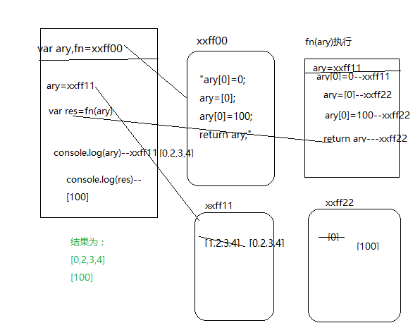

二、选择题：（要求写出分析步骤/画图）

**1、** console.log(a);

var a=12;

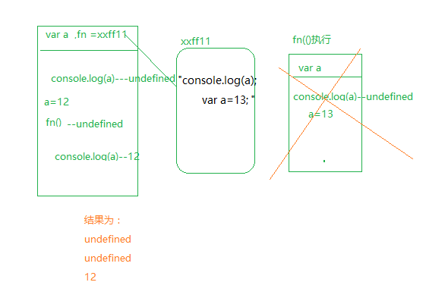 function fn(){

console.log(a);

var a=13;

}

fn();

console.log(a);

输出的三次分别是多少

1. console.log(a);

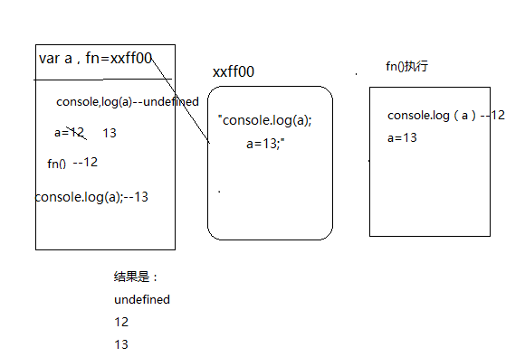 var a=12;

function fn(){

console.log(a);

a=13;

}

fn();

console.log(a);

1. console.log(a);

a=12;

function fn(){

console.log(a);

a=13;

}

fn();

console.log(a); 输出的三次分别是多少

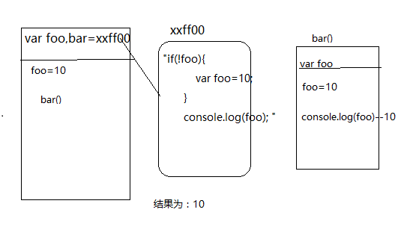

1. var foo=1;   
    function bar(){

if(!foo){

var foo=10;

}  
 console.log(foo);

}  
 bar(); 输出的结果是多少

1. 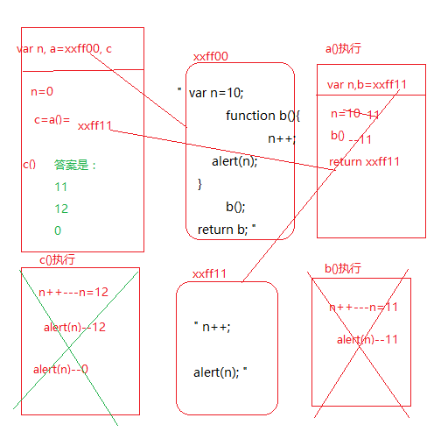var n=0;

function a(){

var n=10;

function b(){

n++;

alert(n);

}

b();

return b;

}

var c=a();

c();

alert(n);

弹出三次的结果分别是什么？

1. 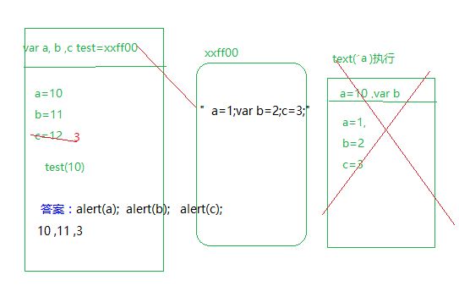var a=10,b=11,c=12;

function test(a){

a=1;var b=2;c=3;

}

test(10);

alert(a); alert(b); alert(c);

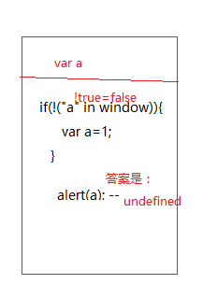弹出的三个值分别是多少？

7、if(!("a" in window)){

var a=1;

}

alert(a);

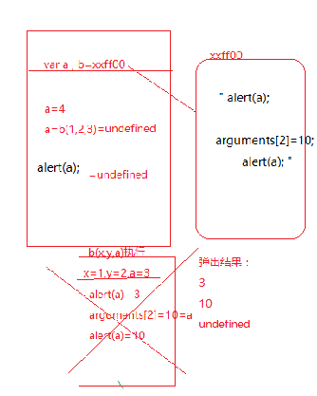

8、var a=4;

function b(x,y,a) {

alert(a);

arguments[2]=10;

alert(a);

}

a=b(1,2,3); alert(a);

三次弹出的结果是

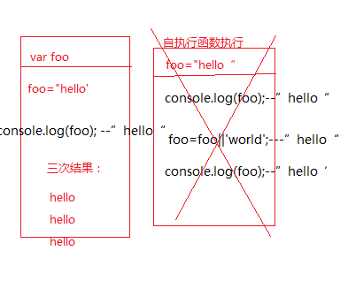9、var foo='hello';

(function(foo){

console.log(foo);

var foo=foo||'world';

console.log(foo);

})(foo);

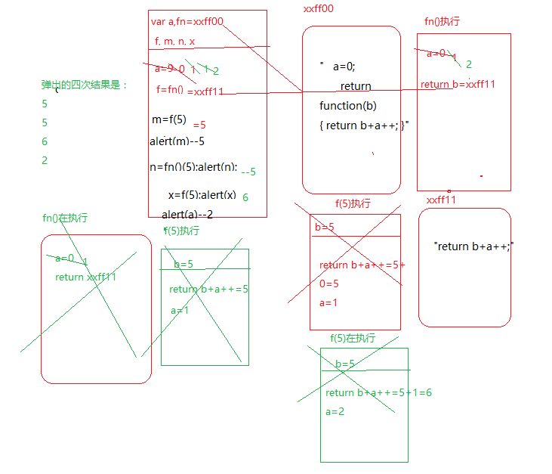 console.log(foo);

三次分别输出什么？

10、var a=9;

function fn(){

a=0;

return function(b){ return b+a++; }

}

var f=fn()

var m=f(5);alert(m);

var n=fn()(5);alert(n);

var x=f(5);alert(x);

alert(a); 弹出的四次结果？

### 三、思考题：

1. document.parentNode的值是什么，为什么
2. document.parentnode的值是什么，为什么 。
3. prototype是谁的属性，它起什么作用？__proto__是谁的属性，它有什么作用？prototype和__proto__有什么联系？
4. hasOwnProperty和in都是用来判断对象的属性的，这两个是怎么用的，有什么区别？

什么是闭包，它有什么作用？

**四，附加题** 画图/分析步骤